ĐẠI HỌC PHENIKAA
TRƯỜNG CÔNG NGHỆ THÔNG TIN PHENIKAA



BÁO CÁO BÀI TẬP LỚN HỌC PHẦN HỆ NHÚNG
DỰ ÁN HỆ THỐNG GỬI XE THÔNG MINH

Giảng viên hướng dẫn: ThS. Nguyễn Văn Cường
Sinh viên thực hiện: Nguyễn Cao Chiến (22010014)
Trần Minh Hiền (22010155)
Dương Ngọc Tú
Khoá: K16 – 2022 – 2026
Lớp tín chỉ: Hệ nhúng -1-3-24(N07)
Chương trình đào tạo: Công nghệ thông tin

Hà Nội, tháng 08 năm 2025

Mục lục
CHƯƠNG 1: TỔNG QUAN CỦA ĐỒ ÁN 4
1.1. Bối cảnh và đối tượng khách hàng 4
1.2. Vấn đề cần giải quyết 4
1.3. Yêu cầu chung đối với giải pháp 4
1.4. Yêu cầu cụ thể từ phía khách hàng 5
CHƯƠNG 2: PHÂN TÍCH THIẾT KẾ HỆ THỐNG 6
2.1 Tổng quan kiến trúc 6
2.2 Phần cứng 6
2.3 Phần mềm 10
2.3.1 Tổng quan kiến trúc phần mềm 10
2.3.2 Chi tiết thành phần phần mềm 10
CHƯƠNG 3: TRIỂN KHAI MÔ HÌNH 17
3.1. Phương án xây dựng và lắp đặt mô hình 17
3.2. Demo dự án 17
3.3. Thử nghiệm và đánh giá hiệu quả vận hành 17
CHƯƠNG 4: KẾT LUẬN 19
4.1. Đánh giá tổng thể kết quả thực hiện 19
4.2. Thách thức kỹ thuật và kinh nghiệm học hỏi 19
4.3. Đề xuất cải tiến và hướng phát triển mở rộng 20
4.4. Kết luận chung 21
TÀI LIỆU THAM KHAO 22

Bảng phân chia công việc
STT | Thành viên | Công việc
1 | Nguyễn Cao Chiến
2 | Trần Minh Hiền
3 | Dương Ngọc Tú

Lời mở đầu

Trong bối cảnh cuộc Cách mạng Công nghiệp 4.0 đang diễn ra mạnh mẽ trên toàn cầu, các thành phố thông minh (Smart Cities) ngày càng trở thành xu hướng phát triển tất yếu trong chiến lược quản lý đô thị hiện đại. Việt Nam, với tốc độ đô thị hóa nhanh chóng và mật độ phương tiện cá nhân gia tăng không ngừng, đang đối mặt với nhiều thách thức trong lĩnh vực hạ tầng giao thông, đặc biệt là quản lý bãi đỗ xe. Tại các đô thị lớn như TP. Hồ Chí Minh, Hà Nội, Đà Nẵng… tình trạng ùn tắc tại các bãi giữ xe, mất an toàn tài sản, sai sót trong ghi nhận phương tiện và thiếu minh bạch trong thu phí là những vấn đề phổ biến mà người dân và nhà quản lý phải đối mặt hàng ngày.
Hiện nay, đa phần các bãi đỗ xe vẫn vận hành theo phương pháp thủ công, sử dụng vé giấy hoặc thẻ từ, cùng với sự can thiệp lớn từ nhân viên vận hành. Phương thức này không chỉ thiếu hiệu quả về mặt thời gian mà còn tiềm ẩn nguy cơ gian lận, nhầm lẫn, mất mát tài sản và khó khăn trong khâu tổng hợp dữ liệu. Điều đó cho thấy nhu cầu cấp thiết phải ứng dụng các công nghệ tiên tiến để tự động hóa và số hóa toàn bộ quy trình vận hành bãi giữ xe – từ khâu nhận diện phương tiện, kiểm soát ra vào cho đến ghi nhận và xử lý thông tin. Đây không chỉ là giải pháp kỹ thuật mà còn là xu thế tất yếu góp phần nâng cao chất lượng sống tại các đô thị hiện đại.
Xuất phát từ thực tiễn đó, đề tài "Nghiên cứu, thiết kế và xây dựng hệ thống bãi giữ xe thông minh sử dụng ESP32-CAM và công nghệ nhận dạng biển số" được lựa chọn với mong muốn xây dựng một giải pháp tự động hóa có tính ứng dụng thực tế cao, chi phí thấp và dễ triển khai tại các bãi đỗ xe quy mô vừa và nhỏ. Đề tài hướng đến việc tích hợp các công nghệ mới như IoT, xử lý ảnh (OCR), lập trình nhúng và hệ thống Web client-server để xây dựng một hệ thống giữ xe thông minh hoạt động trơn tru, chính xác và tiết kiệm nhân lực.
Mục tiêu của đề tài không chỉ dừng lại ở việc nghiên cứu các công nghệ nền tảng mà còn hướng tới việc triển khai một nguyên mẫu thực tế bao gồm cả phần cứng và phần mềm. Cụ thể, phần cứng được thiết kế dựa trên vi điều khiển ESP32-CAM kết hợp với cảm biến và động cơ để phát hiện xe, chụp ảnh và điều khiển barie. Về phần mềm, hệ thống bao gồm một server backend (Node.js + MongoDB) để xử lý nghiệp vụ, một dịch vụ OCR (Python + PaddleOCR) để trích xuất biển số xe từ ảnh, và một giao diện quản trị (ReactJS) hiển thị dữ liệu theo thời gian thực phục vụ cho quản lý vận hành. Các thành phần này được tích hợp với nhau thông qua giao tiếp HTTP và WebSocket nhằm tạo nên một quy trình hoàn chỉnh cho việc xử lý xe vào bãi.
Phạm vi nghiên cứu của đề tài tập trung vào việc thiết kế và hiện thực hóa mô hình cho một làn xe vào, với luồng xử lý tự động từ phát hiện – chụp ảnh – nhận dạng – ghi nhận – điều khiển barie – cập nhật giao diện. Trong khuôn khổ thực hiện, đề tài chưa đi sâu vào phần thanh toán, thuê bao tháng, hay luồng xe ra – tuy nhiên đây sẽ là những hướng phát triển tiềm năng trong các phiên bản mở rộng sau này.
Đề tài mang lại nhiều ý nghĩa thiết thực cả về mặt khoa học lẫn ứng dụng. Về khoa học, đây là một dự án liên ngành kết hợp kỹ thuật phần mềm, phần cứng nhúng, xử lý ảnh và phát triển hệ thống phân tán – rất phù hợp để nghiên cứu, học tập và mở rộng. Về ứng dụng, hệ thống có thể triển khai tại các bãi giữ xe của chung cư, trường học, công ty hoặc cơ sở tư nhân, giúp tự động hóa toàn bộ quy trình vận hành, tiết kiệm nhân công, tăng cường minh bạch và đảm bảo an ninh.
Với những ý nghĩa như trên, nhóm tác giả đã tiến hành thực hiện đề tài với tinh thần nghiêm túc, trách nhiệm và chủ động học hỏi. Trong quá trình triển khai, nhóm đã tham khảo nhiều tài liệu chuyên ngành, tiếp cận thực tế, thử nghiệm liên tục để hoàn thiện mô hình. Mặc dù còn những hạn chế nhất định do giới hạn thời gian và nguồn lực, nhưng nhóm hy vọng rằng kết quả của đề tài sẽ là một đóng góp hữu ích cho cộng đồng, cũng như tạo tiền đề cho những nghiên cứu và phát triển sâu hơn trong tương lai.

CHƯƠNG 1: TỔNG QUAN CỦA ĐỒ ÁN

1.1. Bối cảnh và đối tượng khách hàng
Trong quá trình đô thị hóa tại Việt Nam, việc tổ chức và quản lý các bãi đỗ xe ngày càng trở thành một bài toán nan giải đối với các đơn vị vận hành như ban quản lý tòa nhà, chung cư, trường học, công ty, và khu công nghiệp. Hầu hết các khách hàng mục tiêu của hệ thống trong đề tài là các đơn vị quy mô vừa và nhỏ – nơi mà việc triển khai các giải pháp đỗ xe tự động đắt tiền là không khả thi, nhưng nhu cầu giám sát, quản lý ra vào và kiểm soát chi phí lại vô cùng cấp thiết.
Đối tượng khách hàng cụ thể là các ban quản trị khu dân cư, cơ sở giáo dục, công ty tư nhân có bãi xe riêng, hoặc nhà đầu tư nhỏ lẻ muốn vận hành bãi giữ xe độc lập. Các đơn vị này thường đang sử dụng phương pháp thủ công như vé giấy, ghi sổ tay, hoặc nhân viên đứng ghi nhận thủ công phương tiện ra vào. Hệ thống hiện tại của họ vận hành đơn giản, nhưng rất dễ bị gian lận, khó thống kê số liệu, mất thời gian và không đảm bảo an ninh. Đặc biệt, với xu hướng số hóa quản lý hiện nay, các đơn vị này bắt đầu quan tâm đến việc ứng dụng công nghệ để nâng cao tính chuyên nghiệp, tiết kiệm chi phí vận hành và minh bạch hóa doanh thu.

1.2. Vấn đề cần giải quyết
Vấn đề trung tâm được đặt ra là: làm thế nào để tự động hóa quá trình kiểm soát xe ra vào tại bãi giữ xe một cách chính xác, nhanh chóng, hiệu quả với chi phí thấp?
Các phương pháp thủ công như dùng vé giấy, ghi sổ, hoặc máy quẹt thẻ RFID hiện đang bộc lộ nhiều hạn chế:
- Không có khả năng ghi nhận chính xác và nhanh chóng khi có lượng xe lớn.
- Dễ bị gian lận (mất vé, tráo xe, ghi sai giờ).
- Không có dữ liệu thống kê đầy đủ để truy xuất khi cần.
- Chi phí nhân công cao và không tối ưu được thời gian.
Do đó, một hệ thống giữ xe thông minh tích hợp cả phần cứng (thiết bị phát hiện, chụp ảnh, điều khiển barie) và phần mềm (nhận dạng biển số, lưu trữ, hiển thị, thống kê) sẽ giúp giải quyết triệt để những vấn đề này. Việc sử dụng vi điều khiển ESP32-CAM kết hợp với dịch vụ nhận dạng biển số thông qua AI/OCR sẽ cho phép tự động hóa hoàn toàn quá trình ghi nhận thông tin xe, từ đó loại bỏ sự phụ thuộc vào con người và nâng cao độ chính xác trong quản lý.

1.3. Yêu cầu chung đối với giải pháp
Để giải quyết vấn đề đã nêu, hệ thống cần đáp ứng được một số yêu cầu chung về mặt chức năng, kỹ thuật và vận hành:
- Tự động hóa quá trình kiểm soát phương tiện: hệ thống phải phát hiện được xe tại cổng, chụp ảnh biển số, nhận dạng ký tự, đối chiếu và lưu thông tin tự động.
- Lưu trữ dữ liệu có cấu trúc: thông tin phương tiện, thời gian ra vào, hình ảnh chụp, chi phí... cần được lưu trong một hệ thống cơ sở dữ liệu có thể truy xuất dễ dàng.
- Hiển thị dữ liệu trực quan: giao diện dashboard quản trị cần hiển thị danh sách xe vào/ra, thống kê số lượng, báo cáo doanh thu, và trạng thái thiết bị.
- Giao tiếp với phần cứng IoT: hệ thống phải có khả năng giao tiếp hai chiều với thiết bị ESP32 để nhận ảnh, phản hồi kết quả xử lý, và gửi lệnh điều khiển.
- Tối ưu chi phí triển khai: hệ thống sử dụng phần cứng rẻ tiền (ESP32-CAM, cảm biến hồng ngoại, servo) để phù hợp với nhu cầu thực tế của khách hàng có ngân sách hạn chế.
Kiến trúc hệ thống mở và dễ mở rộng: thiết kế phần mềm theo mô hình client-server, tách biệt từng lớp chức năng để dễ nâng cấp trong tương lai (thêm tính năng thanh toán online, thuê bao tháng...).
Kiến trúc tổng thể của hệ thống được chia làm 4 thành phần:
- Webcam (Thiết bị tại cổng): phát hiện xe – chụp ảnh – gửi ảnh.
- Backend (Node.js): xử lý nghiệp vụ – lưu trữ dữ liệu – điều khiển phản hồi.
- OCR Service (Python – PaddleOCR): nhận diện biển số từ ảnh.
- Frontend (React): giao diện người quản trị – hiển thị dữ liệu thời gian thực.

1.4. Yêu cầu cụ thể từ phía khách hàng
Từ khảo sát thực tế với các đơn vị quản lý bãi xe dân cư và trường học, nhóm thực hiện ghi nhận được một số yêu cầu cụ thể cần hệ thống đáp ứng:
- Ghi nhận đầy đủ thông tin xe vào: bao gồm biển số, thời gian vào, hình ảnh chụp lại, và thiết bị ghi nhận.
- Tự động mở barie: khi hệ thống xác định xe hợp lệ (có thông tin rõ ràng hoặc trong danh sách thuê bao), cần gửi lệnh mở barie mà không cần thao tác thủ công.
- Quản lý lịch sử phương tiện: người quản trị cần có khả năng xem lại lịch sử xe đã vào/ra, lọc theo ngày/biển số, và truy xuất hình ảnh.
- Phân loại xe thuê bao và vãng lai: cần phân biệt giữa các xe vào thường xuyên (có đăng ký thuê bao) và xe khách vãng lai, từ đó có các cách tính phí hoặc cho phép vào khác nhau.
- Cảnh báo sai lệch: hệ thống cần thông báo nếu phát hiện sự cố như ảnh mờ, không nhận diện được biển số, hoặc xe không nằm trong danh sách hợp lệ.
- Dễ sử dụng và cài đặt: giao diện web cần đơn giản, hỗ trợ đa nền tảng, có thể truy cập qua trình duyệt và dễ triển khai tại nhiều điểm bãi xe khác nhau.

Dữ liệu quản lý bao gồm:
- Thông tin xe: biển số, loại xe, trạng thái (vào/ra), ảnh chụp.
- Thông tin người dùng: tên, số điện thoại, quyền hạn (admin, nhân viên).
- Thông tin thuê bao: gói đăng ký, thời gian hiệu lực, biển số liên kết.
- Thống kê hoạt động: số lượt xe, doanh thu, số xe còn trong bãi.

CHƯƠNG 2: PHÂN TÍCH THIẾT KẾ HỆ THỐNG

2.1 Tổng quan kiến trúc

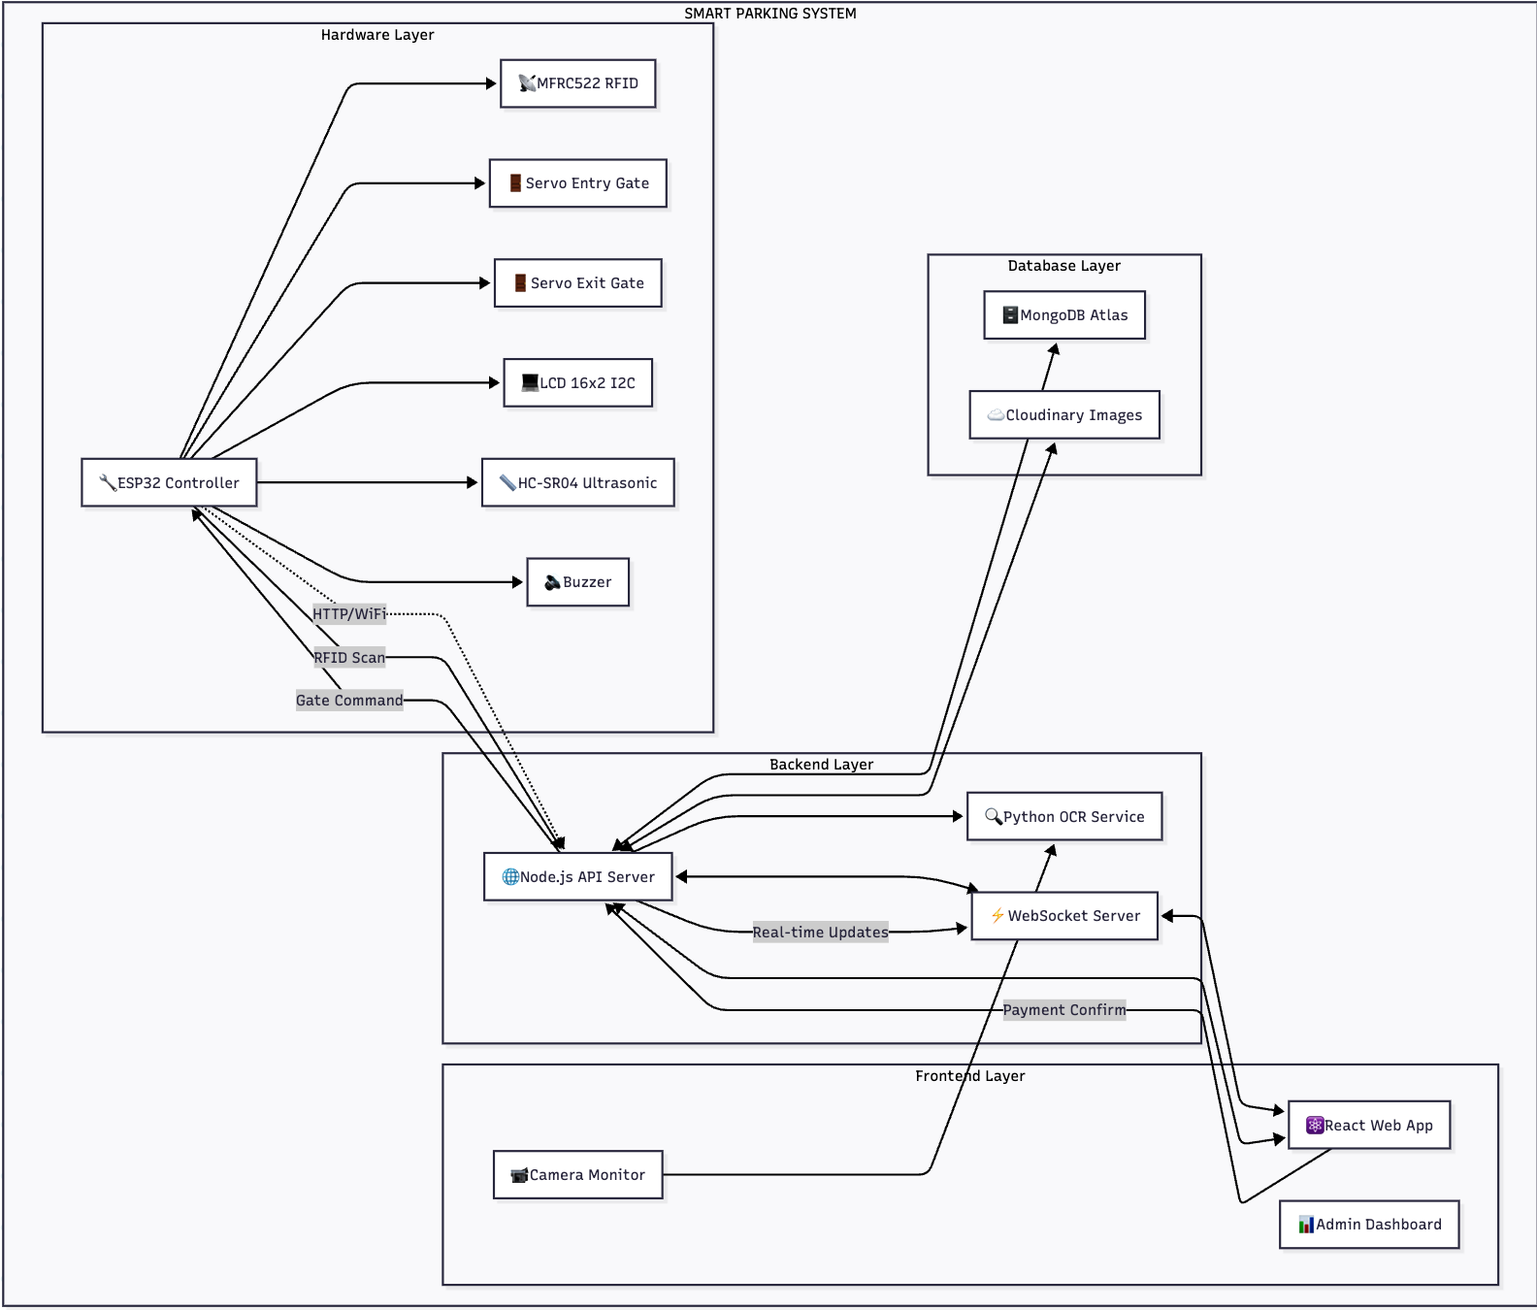
Hình 1 Sơ đồ kiến trúc hệ thống

2.2 Phần cứng
Bảng tổng hợp các thiết bị
Thiết bị | Số lượng | Vai trò chính
ESP32 | 1 | Bộ điều khiển trung tâm
RFID RC522 | 2 | Xác thực thẻ ra/vào
Servo motor | 2 | Điều khiển đóng mở cổng
HC-SR04 | 2 | Phát hiện có xe trước cổng
LCD I2C | 1 | Hiển thị thông báo hệ thống
Buzzer | 1 | Cảnh báo âm thanh, phản hồi trạng thái
Webcam | 2 | Nhận diện biển số xe
Nguồn 5V – 2A | 1 | Cung cấp điện cho toàn mạch

Bảng chi tiết chức năng của từng thiết bị
Thiết bị | Chức năng | Lý do chọn
ESP32 | - Là bộ xử lý trung tâm của hệ thống.  - Nhận tín hiệu từ các đầu đọc RFID và cảm biến siêu âm.  - Điều khiển servo để mở/đóng cổng.  - Giao tiếp với LCD I2C để hiển thị trạng thái hệ thống.  - Có thể mở rộng kết nối Wi-Fi nếu cần truy cập server trong phiên bản nâng cao. | - Tích hợp Wi-Fi và Bluetooth.  - Nhiều chân GPIO.  - Xử lý nhanh, phù hợp với ứng dụng điều khiển thời gian thực.
RFID RC522 | - Đọc thông tin từ thẻ RFID (MIFARE).  - Gửi mã UID về ESP32 để xác thực quyền truy cập. | - Một đầu đọc đặt ở cổng vào.  - Một đầu đọc đặt ở cổng ra, phân biệt chiều ra/vào của xe.
Servo Motor | - Điều khiển đóng/mở cổng ra và cổng vào.  - Mỗi servo tương ứng một cánh cổng. | - Góc quay linh hoạt (0–180 độ).  - Điều khiển dễ dàng bằng PWM từ ESP32.  - Phù hợp cho mô hình cổng nhỏ.
HC-SR04 | - Phát hiện có phương tiện trước cổng.  - Ngăn việc mở cổng nếu không có xe, tăng tính an toàn và tiết kiệm tài nguyên. | - Đo khoảng cách chính xác từ 2cm đến 400cm.  - Giá rẻ, dễ lắp đặt và sử dụng.
LCD I2C | Hiển thị các thông báo như:  - “Đang kiểm tra thẻ…”  - “Thẻ hợp lệ – Mở cổng”  - “Không có phương tiện”  - “Thẻ không hợp lệ” | - Giao tiếp chỉ cần 2 dây (SDA, SCL) → tiết kiệm chân.  - Dễ lập trình với thư viện có sẵn.
Buzzer | Phát âm thanh để:  - Cảnh báo khi thẻ không hợp lệ.  - Báo hiệu cổng đang đóng/mở.  - Phản hồi người dùng khi quét thẻ thành công hoặc thất bại. | - Thông báo nhanh, dễ nhận biết hơn nhìn LCD.  - Tăng tính trực quan cho người dùng.  - Dễ lập trình, chỉ cần 1 chân GPIO.
Webcam | - Nhận diện biển số xe tự động qua OCR khi xe vào/ra  - Ghi nhận bằng chứng với ảnh timestamp cho mỗi lượt  - Hỗ trợ thanh toán bằng cách xác minh xe và tính phí chính xác  - Lưu trữ ảnh lên cloud để staff xem lại lịch sử | - Chi phí thấp  - Dễ tích hợp: USB plug-and-play  - Linh hoạt: Real-time streaming, điều khiển qua code  - Phù hợp đồ án
Nguồn 5V – 2A | Cung cấp điện cho toàn bộ hệ thống: ESP32, RFID, LCD, servo, buzzer... | - Đảm bảo dòng đủ lớn cho 2 servo hoạt động cùng lúc.  - Ổn định điện áp, tránh sụt nguồn gây reset ESP32  - Bảo vệ vi điều khiển khi cấp qua chân VIN.

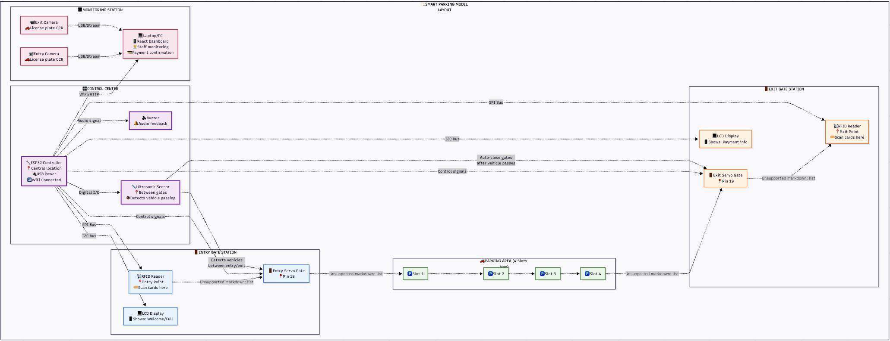
Hình 2 SƠ ĐỒ LAYOUT VẬT LÝ - MÔ HÌNH ĐỖ XE

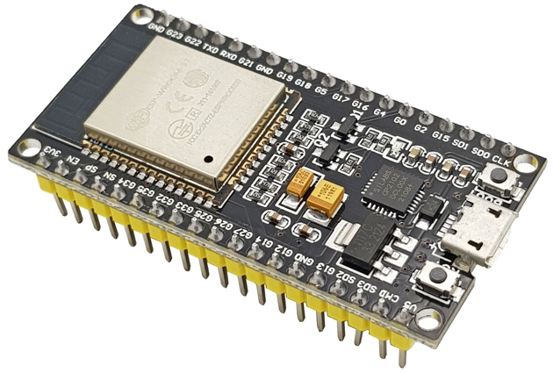
Hình 3 Esp32

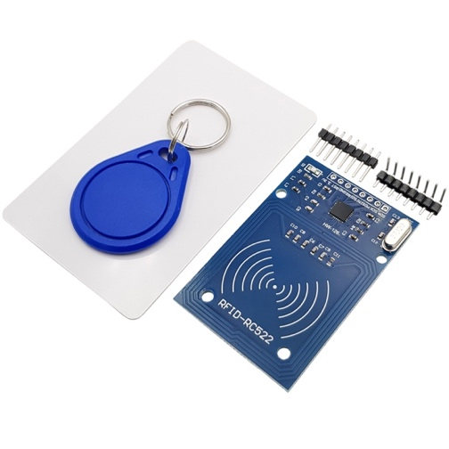
Hình 4 RFID RC522

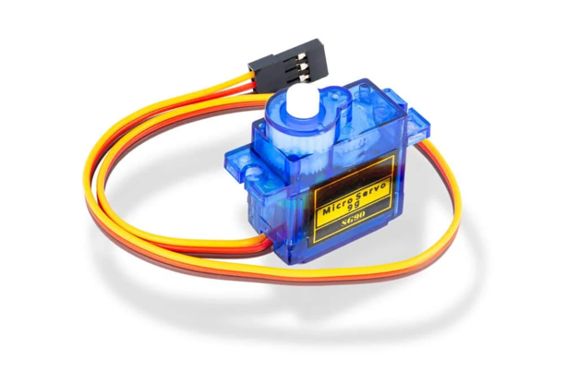
Hình 5 Servo motor
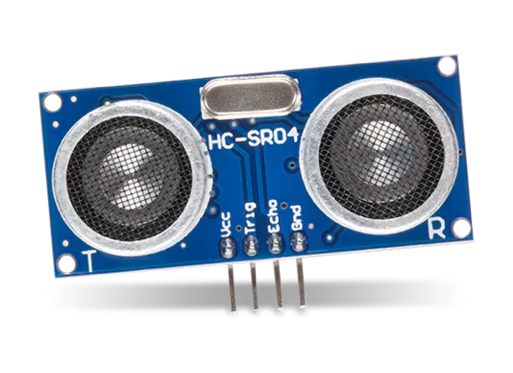
Hình 6 HC-SR04
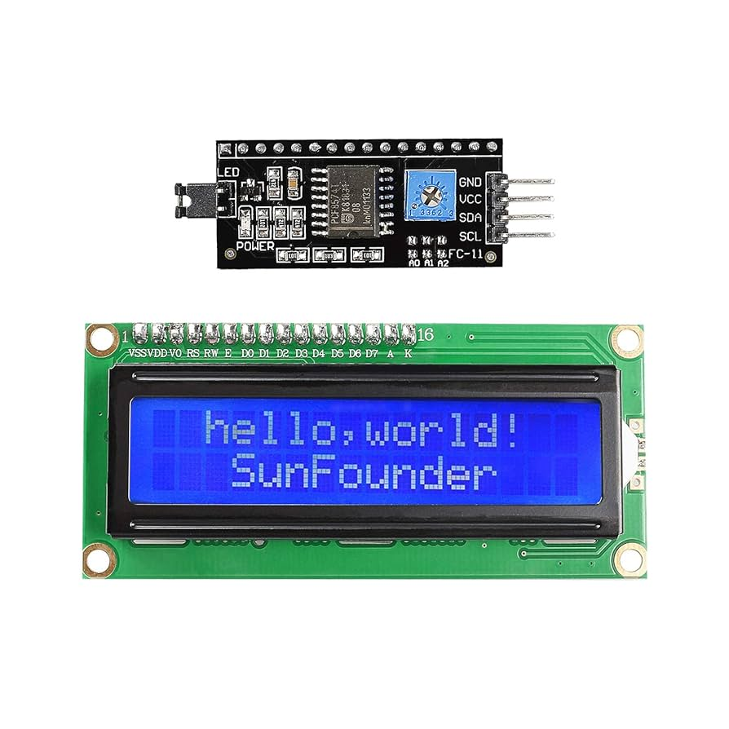
Hình 7 LCD I2C
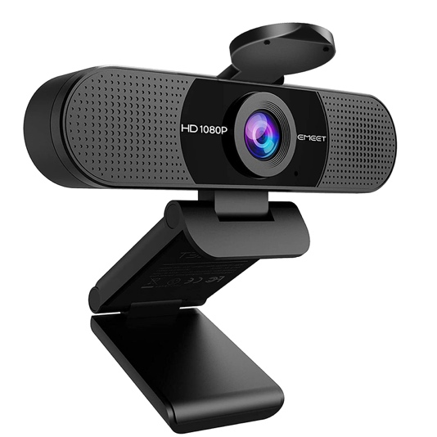
Hình 8 Webcam
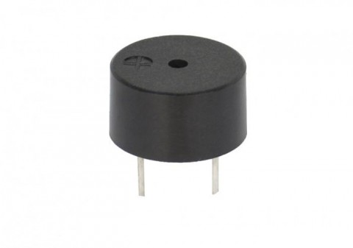
Hình 9 Buzzer

2.3 Phần mềm

2.3.1 Tổng quan kiến trúc phần mềm
Hệ thống phần mềm được thiết kế theo mô hình phân tầng hiện đại, kết hợp bốn thành phần chính tương tác qua giao thức HTTP/WebSocket:
- Backend Server: Đóng vai trò trung tâm xử lý nghiệp vụ, kết nối cơ sở dữ liệu và điều phối giao tiếp giữa các thành phần.
- Frontend Web Application: Cung cấp giao diện quản trị trực quan với khả năng cập nhật thời gian thực.
- Dịch vụ OCR: Xử lý tác vụ nhận dạng biển số độc lập, tối ưu hiệu năng nhận diện hình ảnh.
- Firmware ESP32: Điều khiển thiết bị phần cứng tại hiện trường và thu thập dữ liệu đầu vào.
- Kiến trúc microservice đảm bảo khả năng mở rộng, bảo trì độc lập từng module và chịu tải cao.

2.3.2 Chi tiết thành phần phần mềm
2.3.2.1 Backend Server (Node.js/Express.js)
Công nghệ nền tảng:
- Sử dụng Node.js runtime kết hợp framework Express.js cho API server.
- Cơ sở dữ liệu MongoDB quản lý qua ODM Mongoose.
- WebSocket (ws library) cho giao tiếp thời gian thực.
- Cloudinary API lưu trữ và xử lý ảnh biển số.
Module chức năng:
- Xác thực & Người dùng:
- Xử lý đăng nhập/JWT authentication, phân quyền RBAC (Role-Based Access Control).
- Quản lý thông tin tài khoản và phương tiện đăng ký.
Quản lý Bãi xe:
- Xử lý sự kiện vào/ra: Ghi nhận timestamp, tính toán thời lượng đỗ xe.
- Tích hợp thuật toán tính phí linh hoạt theo loại xe và thời gian.
- Nhận dạng Biển số:
- Gọi dịch vụ OCR qua REST API, xác thực và chuẩn hóa kết quả trả về.
- Đối sánh biển số với cơ sở dữ liệu thuê bao.
Thanh toán & Thuê bao:
- Hỗ trợ đa phương thức thanh toán (VNPay, Momo).
- Tự động gia hạn/thông báo hết hạn vé tháng qua cron job.
Giao tiếp ESP32:
- API /api/esp32/entry và /api/esp32/exit nhận ảnh từ thiết bị.
- Điều khiển barie thông qua lệnh HTTP response.
Thống kê thời gian thực:
- Cung cấp dữ liệu dashboard qua WebSocket: Mật độ xe, doanh thu, cảnh báo.
2.3.2.2 Frontend Web Application (React.js)
Kiến trúc giao diện:
- Xây dựng trên React.js với hai phiên bản: Vite (tối ưu build) và Create React App (mẫu quản trị).
- Áp dụng Tailwind CSS cho responsive design trên mọi thiết bị.
- State management qua React Hooks + Context API.
Chức năng chính:
- Dashboard trực quan:
- Hiển thị bản đồ trạng thái chỗ đỗ theo thời gian thực.
- Biểu đồ doanh thu, tỉ lệ lấp đầy bãi xe, thống kê lượt ra/vào.
- Quản lý vận hành:
- Tra cứu lịch sử xe với bộ lọc đa chiều (biển số, thời gian, loại vé).
- Quản lý thuê bao: Gia hạn, hủy bỏ, gửi thông báo tự động.
- Giám sát sự kiện:
- Hiển thị log sự kiện (xe vào/ra, cảnh báo lỗi) với WebSocket.
- Hỗ trợ xuất báo cáo PDF/CSV.
2.3.2.3 Dịch vụ Nhận dạng Biển số (Python)
Công nghệ AI:
- Framework FastAPI cho REST API hiệu năng cao.
- Thư viện PaddleOCR với mô hình deep learning tối ưu cho biển số Việt Nam.
- Tiền xử lý ảnh: Cân bằng sáng, cắt vùng ROI, khử nhiễu.
Quy trình xử lý:
- Nhận ảnh từ backend qua endpoint /recognize-plate.
- Áp dụng thuật toán segmentation tách ký tự.
- Nhận dạng ký tự bằng mô hình CNN, trả về JSON kết quả (biển số, độ tin cậy).
- Xử lý song song nhiều request để tối ưu thời gian phản hồi.
2.3.2.4. Firmware ESP32 (C++/Arduino)
Logic điều khiển:
- Quét cảm biến hồng ngoại/phản xạ để phát hiện vật cản (xe).
- Kích hoạt chụp ảnh qua camera OV2640 (độ phân giải 2MP).
- Tối ưu truyền ảnh: Nén JPEG trước khi gửi HTTP POST.
Giao tiếp Server:
- Kết nối WiFi/GSM với cơ chế retry khi mất mạng.
- Nhận lệnh điều khiển barie qua HTTP response (VD: {"action": "OPEN_BARRIER"}).
- Giám sát trạng thái phần cứng: Cảnh báo lỗi servo, camera, cảm biến.

2.3.3. Luồng dữ liệu hệ thống
Luồng xe vào:

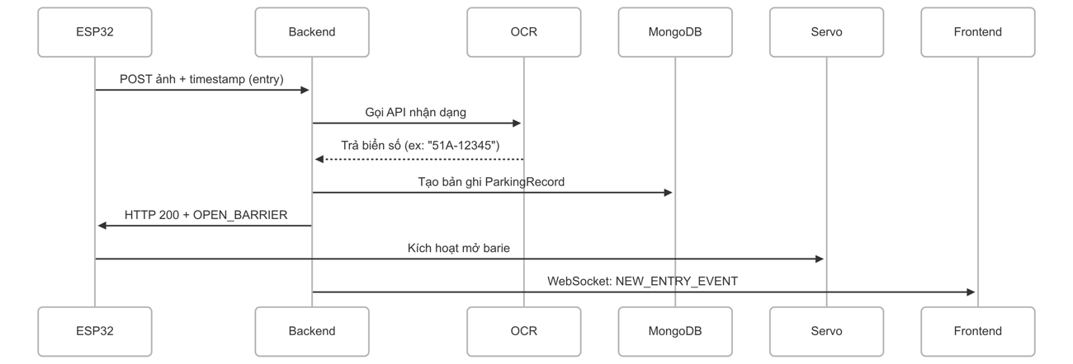

Luồng xe ra:

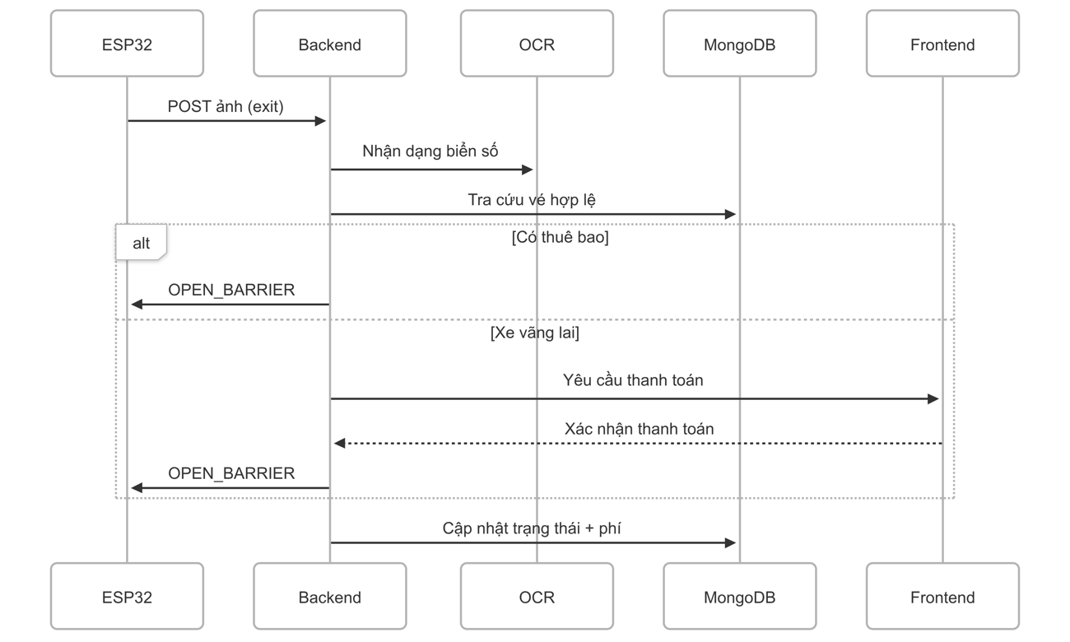

Sơ đồ cơ sở dữ liệu

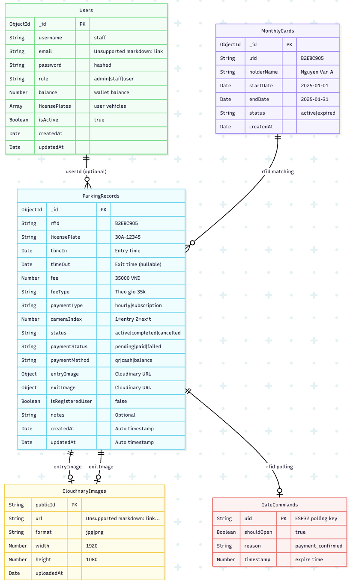

2.3.4 Tối ưu hoá và bảo mật
Hiệu năng:
- Load balancing cho dịch vụ OCR với Docker Swarm.
- Cache kết quả nhận dạng biển số trong Redis.
- Nén WebSocket message bằng Protocol Buffers.
Bảo mật:
- Mã hóa ảnh trước khi lưu Cloudinary (AES-256).
- Xác thực ESP32 qua HMAC-SHA256.
- Sanitize input chống SQL injection/XSS.
Rate limiting cho API nhận ảnh.

CHƯƠNG 3: TRIỂN KHAI MÔ HÌNH

3.1. Phương án xây dựng và lắp đặt mô hình
Để trực quan hóa hệ thống bãi giữ xe thông minh trong môi trường thực nghiệm, nhóm đã tiến hành xây dựng một mô hình vật lý thu nhỏ mô phỏng một làn xe ra/vào tại cổng kiểm soát. Phương án triển khai được thiết kế sao cho vừa đơn giản, dễ lắp đặt, vừa thể hiện rõ các thành phần cốt lõi của hệ thống, bao gồm cảm biến phát hiện xe, camera nhận dạng biển số, cơ cấu điều khiển barie và bộ điều khiển trung tâm.
Cụ thể, phần nền được dựng bằng tấm gỗ hoặc mica để làm mặt đường. Một trụ đứng được gắn lên mặt nền để bố trí camera và cảm biến. Camera (ESP32-CAM) được đặt ở độ cao khoảng 20–30 cm so với mặt nền, hướng chéo xuống để thu được hình ảnh biển số rõ nét. Cảm biến hồng ngoại được gắn ở vị trí thấp, hướng ngang tầm xe mô hình nhằm phát hiện vật thể khi xe tiến đến đúng điểm dừng. Một động cơ servo MG996R được gắn bên cạnh trụ, kết nối với thanh nhựa giả lập barie dài khoảng 25 cm, có thể xoay theo góc 90 độ để thực hiện thao tác đóng/mở.
Hệ thống điện được cấp nguồn từ bộ adapter 5V–2A, chia nguồn chung cho cả ESP32-CAM và động cơ servo. Tất cả các chân GND được nối chung để đảm bảo hệ thống hoạt động ổn định và tránh sai lệch tín hiệu. Một xe đồ chơi có gắn biển số in sẵn được sử dụng làm phương tiện thử nghiệm.

3.2. Demo dự án
Việc trình diễn hệ thống được tiến hành trên máy tính phát triển, tuần tự theo các bước khởi động từng thành phần phần mềm và phần cứng như sau:

- Khởi động MongoDB để đảm bảo backend có thể kết nối với cơ sở dữ liệu.
- Khởi động Backend Node.js, chạy trên cổng 8080, xử lý tất cả logic nghiệp vụ và giao tiếp với các thành phần khác.
- Khởi động dịch vụ nhận dạng biển số (OCR) viết bằng Python, sử dụng PaddleOCR và lắng nghe trên cổng riêng (ví dụ: 5001).
- Khởi động giao diện quản trị Frontend bằng ReactJS. Dashboard sẽ hiển thị các sự kiện xe ra/vào theo thời gian thực.
- Cấp nguồn và kết nối mô hình phần cứng, giám sát qua Serial Monitor để theo dõi luồng hoạt động và phản hồi từ server.
Khi mô hình hoạt động, một xe mô hình được đưa vào vị trí có cảm biến. Camera sẽ chụp ảnh, gửi ảnh lên server để nhận dạng, backend xử lý kết quả, lưu bản ghi, ra lệnh mở barie và cập nhật dashboard.

3.3. Thử nghiệm và đánh giá hiệu quả vận hành
a. Kịch bản thử nghiệm
Một kịch bản điển hình đã được thiết kế để đánh giá toàn bộ luồng xử lý của hệ thống khi có xe vào bãi:
- Điều kiện: Các thành phần phần mềm và phần cứng đã khởi động ổn định.
- Hành động: Đưa xe mô hình có gắn biển số "75F1-12345" vào khu vực cảm biến.
- Kỳ vọng: Camera chụp ảnh biển số → Backend gọi dịch vụ OCR → Nhận diện ra biển số chính xác → Lưu bản ghi → Mở barie → Dashboard cập nhật sự kiện.
b. Đánh giá hiệu quả
- Tốc độ phản hồi: Thời gian từ khi cảm biến phát hiện xe đến khi barie mở là khoảng 2–4 giây trong mạng Wi-Fi cục bộ. Đây là chỉ số tốt, đảm bảo sự liền mạch cho trải nghiệm thực tế.
- Độ chính xác nhận diện: Trong điều kiện ánh sáng tốt và góc chụp hợp lý (15–30 độ), PaddleOCR nhận diện biển số chính xác đến 90–95%. Tuy nhiên, nếu ảnh bị mờ, ngược sáng hoặc lệch góc quá nhiều, độ chính xác giảm rõ rệt.
- Ổn định mô hình: Hệ thống hoạt động ổn định trong nhiều lượt thử nghiệm liên tục, các thành phần giao tiếp trơn tru, không xảy ra lỗi treo hay trễ bất thường.
3.4 Một số hình ảnh của dự án

CHƯƠNG 4: KẾT LUẬN

4.1. Đánh giá tổng thể kết quả thực hiện
Đề tài “ Xây dựng hệ thống bãi giữ xe thông minh ứng dụng ESP32 và công nghệ nhận dạng biển số ” đã được triển khai và hoàn thiện với định hướng thực tiễn cao. Dựa trên các công nghệ mới như xử lý ảnh (computer vision), kiến trúc hệ thống web phân tán, và phần cứng có sẵn chi phí hợp lý, nhóm thực hiện đã xây dựng thành công một mô hình hệ thống vận hành đầy đủ chức năng. Dự án không chỉ đáp ứng các mục tiêu ban đầu mà còn chứng minh được tính khả thi trong triển khai thực tế tại các bãi xe quy mô vừa và nhỏ.
Khác với các mô hình truyền thống sử dụng vi điều khiển ESP32-CAM, hệ thống của đề tài lựa chọn sử dụng webcam ngoài có độ phân giải 1080p để đảm bảo chất lượng hình ảnh đầu vào cao, góp phần cải thiện rõ rệt độ chính xác của quá trình nhận dạng biển số. Đây là điểm đặc trưng trong hướng tiếp cận của đề tài, khi ưu tiên giải quyết triệt để vấn đề chất lượng ảnh đầu vào – một yếu tố then chốt quyết định đến hiệu quả của dịch vụ nhận dạng biển số.
Về phần mềm, đề tài xây dựng kiến trúc hệ thống theo mô hình phân lớp rõ ràng:
- Backend server viết bằng Node.js xử lý logic nghiệp vụ, lưu trữ dữ liệu MongoDB, giao tiếp với các thành phần khác thông qua REST API và WebSocket.
- Dịch vụ OCR độc lập, viết bằng Python, sử dụng PaddleOCR để thực hiện nhận diện biển số một cách nhanh chóng và chính xác.
- Giao diện frontend viết bằng ReactJS cung cấp dashboard quản trị thời gian thực, giúp người dùng theo dõi sự kiện xe vào/ra, kiểm tra ảnh, quản lý người dùng và phương tiện.
Tổng thể hệ thống đã hoạt động trơn tru, minh chứng được khả năng giao tiếp mượt mà giữa các thành phần và hiệu quả trong việc kiểm soát phương tiện ra vào tự động. Với cấu trúc thiết kế linh hoạt, hệ thống hoàn toàn có khả năng mở rộng, nâng cấp hoặc triển khai thực tế với quy mô lớn hơn.

4.2. Thách thức kỹ thuật và kinh nghiệm học hỏi
Các thách thức đáng kể
- Xử lý ảnh độ phân giải cao từ webcam: So với ESP32-CAM, webcam độ phân giải 1080p tạo ra ảnh có kích thước lớn hơn nhiều, đòi hỏi hệ thống phải xử lý dữ liệu ảnh hiệu quả và truyền tải ổn định mà không làm giảm hiệu năng toàn cục. Đặc biệt, việc xây dựng mô-đun tiếp nhận ảnh (image upload endpoint) và tối ưu định dạng multipart/form-data là thử thách đòi hỏi kỹ năng chuyên sâu.
- Nhận dạng biển số trong điều kiện khác nhau: Chất lượng ảnh cao không đồng nghĩa với hiệu quả nhận dạng cao nếu góc chụp, ánh sáng và độ tương phản không đạt yêu cầu. Việc chọn góc đặt webcam, bổ sung chiếu sáng, và xử lý ảnh trước khi gửi đến OCR là yếu tố ảnh hưởng lớn đến kết quả.
- Tối ưu hóa tốc độ phản hồi hệ thống: Do việc xử lý ảnh và nhận dạng biển số là tác vụ tính toán nặng, nên cần tối ưu đồng thời về tốc độ và độ chính xác. Nhóm đã áp dụng nhiều kỹ thuật tối ưu như giảm độ phân giải ảnh gửi đi, tăng tốc paddleOCR bằng các mô hình đã được rút gọn, và tách OCR ra thành dịch vụ riêng biệt.
- Vận hành hệ thống phân tán: Với bốn thành phần độc lập (webcam, backend, OCR service, frontend), việc đồng bộ thời gian, xử lý lỗi, gỡ rối giao tiếp, và đảm bảo hệ thống luôn sẵn sàng là một quá trình phức tạp nhưng giúp nhóm nâng cao kỹ năng thiết kế hệ thống theo mô hình microservices thực thụ.
Kinh nghiệm thu nhận được
- Thành thạo quy trình thiết kế, triển khai và vận hành một hệ thống IoT + Computer Vision thực tế.
- Nâng cao kỹ năng lập trình web full-stack, từ backend REST API đến frontend giao diện người dùng.
- Am hiểu về quản lý dữ liệu thời gian thực, lập trình WebSocket, và xử lý đa tiến trình.
- Rèn luyện kỹ năng teamwork, quản lý tiến độ, phân chia công việc và xử lý sự cố hệ thống theo nhóm.

4.3. Đề xuất cải tiến và hướng phát triển mở rộng
Mô hình hiện tại đóng vai trò như một bản nguyên mẫu chức năng đầy đủ, có thể triển khai thử nghiệm trong các môi trường có quy mô nhỏ. Tuy nhiên, để tiến xa hơn và đạt mức độ sẵn sàng ứng dụng thực tế, cần phát triển và hoàn thiện các hướng sau:
a. Mở rộng luồng xử lý xe ra:
- Xây dựng quy trình tương tự như luồng xe vào để xác định biển số xe rời bãi, đối chiếu thời gian và tính phí dựa trên thời gian đỗ.
- Tích hợp thêm màn hình hiển thị tại cổng ra hoặc gửi thông báo đến thiết bị người dùng.
b. Tích hợp thanh toán điện tử:
- Cho phép khách hàng quét mã QR tại cổng ra để thanh toán nhanh bằng Momo, VNPay, hoặc tài khoản ngân hàng liên kết.
- Đồng bộ hóa thông tin thanh toán với dashboard để đảm bảo minh bạch doanh thu.
c. Nâng cao độ chính xác của OCR:
- Thu thập dữ liệu biển số thực tế đa dạng, huấn luyện lại mô hình nhận dạng để phù hợp với điều kiện ánh sáng ban ngày/ban đêm, các loại biển số (biển vàng, biển xanh, biển xe máy, ô tô...).
- Kết hợp xử lý ảnh nâng cao như làm nét, tăng tương phản, hoặc cropping tự động trước khi nhận dạng.
d. Phát triển ứng dụng di động cho người dùng:
- Cho phép đăng ký phương tiện, nhận thông báo thời gian gửi xe, thanh toán và theo dõi lịch sử xe vào/ra ngay từ điện thoại.
e. Nâng cấp thiết bị phần cứng thực tế:
- Sử dụng camera IP chuyên dụng, tích hợp với hệ thống chiếu sáng hồng ngoại ban đêm.
- Kết nối với cảm biến vòng từ hoặc RFID để xác định xe đã rời hoàn toàn khỏi vị trí kiểm soát.

4.4. Kết luận chung
Dự án đã chứng minh được tính thực tiễn, khả thi và hiệu quả của việc ứng dụng công nghệ xử lý ảnh và hệ thống web vào giải quyết một bài toán phổ biến trong đời sống – quản lý bãi giữ xe. Thông qua việc sử dụng webcam độ phân giải cao kết hợp với mô hình phần mềm đa lớp, hệ thống cho thấy hiệu quả cao trong việc nhận dạng biển số, lưu trữ và phản hồi thông tin thời gian thực.
Đề tài không chỉ dừng lại ở mức học thuật mà còn có giá trị ứng dụng tiềm năng, đặc biệt trong bối cảnh đô thị thông minh đang dần hình thành tại Việt Nam. Các đơn vị như chung cư, cơ quan, trường học hay bãi xe tư nhân hoàn toàn có thể áp dụng hệ thống này như một giải pháp tự động hóa, tiết kiệm nhân công và nâng cao hiệu quả quản lý.
Với những nền tảng đã đạt được, nhóm thực hiện tin tưởng rằng dự án có thể tiếp tục phát triển thành một sản phẩm thương mại trong tương lai, mở rộng phạm vi phục vụ và góp phần xây dựng những hạ tầng giao thông thông minh, hiện đại và bền vững.

TÀI LIỆU THAM KHAO
1. Espressif Systems. (2024). *ESP32-CAM Getting Started Guide*. [Online]. Available: https://docs.espressif.com/projects/esp-who/en/latest/get-started/get-started_esp32-cam.html
2. PaddlePaddle Authors. (2024). *PaddleOCR GitHub Repository*. [Online]. Available: https://github.com/PaddlePaddle/PaddleOCR
3. Mozilla Developer Network. (2024). *HTTP multipart/form-data*. [Online]. Available: https://developer.mozilla.org/en-US/docs/Web/HTTP/Methods/POST
4. Node.js Foundation. (2024). *Node.js Documentation*. [Online]. Available: https://nodejs.org/en/docs/
5. React Team. (2024). *React Documentation*. [Online]. Available: https://react.dev/
6. Express Team. (2024). *Express.js Documentation*. [Online]. Available: https://expressjs.com/
7. MongoDB, Inc. (2024). *MongoDB Documentation*. [Online]. Available: https://www.mongodb.com/docs/

